Instalacion de sara pro en un servidor local

Requisitos del sistema

1. Xampp v3.2.2 o en su defecto MySql 10.1.21-MariaDB
2. Mysql workbench 6.3
3. Netbeans IDE 8.2
4. Git bash

Instalacion de herramientas requeridas

1. instalar git bash para descargar el repositorio del proyecto
   1. para descargar el paquete de instalación debe dirigirse a la siguiente dirrecion web <https://git-scm.com/downloads>

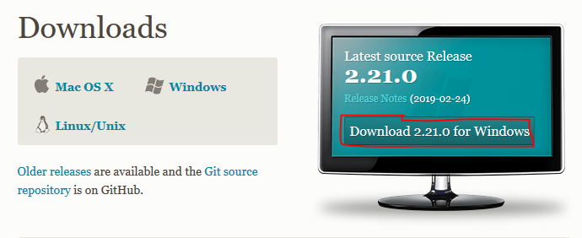

Descargar el paquete dándole click en el botón de Download

Ejecutan el instalador como administrador y deja todas las opciones por defecto en la instalación después de que instale el paquete deberá ejecutar el programa Git Bash

Recuerde esta es una terminal parecida al (CMD) de Windows para descargar el repositorio debe de ir al siguiente dirección web

<https://github.com/SaraPro52/LppConsola>

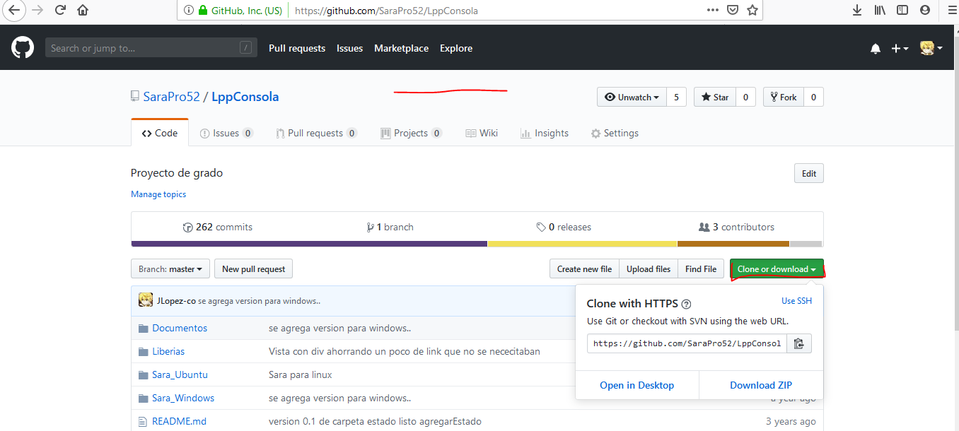

De le click en clone or dowload y copie la dirrecion https

<https://github.com/SaraPro52/LppConsola.git>

Usuario y contraseña de usuario Git Hub

Usuario: SaraPro53@gmail.com

Contraseña: 7848742juma

1 abra la terminal git bash

1. ubiquese en la carpeta donde quiera guarda el proyecto puede desplazarse con los siguientes comandos (cd y ls)
2. ejecute el siguiente comando para iniciar la descarga del repositorio en su equipo

git clone <https://github.com/SaraPro52/LppConsola.git>

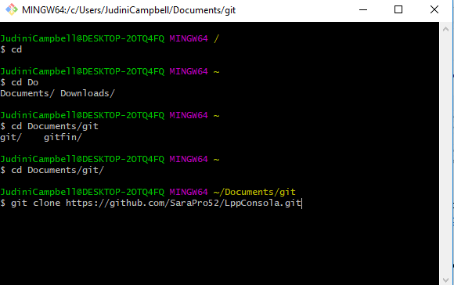

Dele enter y autoamticamente iniciara a descargar el repositorio

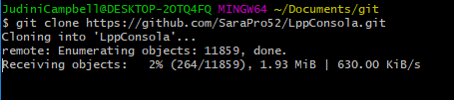

Luego de terminar de descargar el repositorio le aparecerá las siguientes carpetas

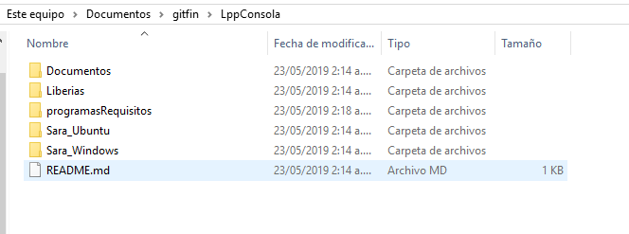

En estas carpetas se encuentra organizado el proyecto recuerde instalar todos los programas requeridos que se encuentran en la carpeta **programasRequisitos**

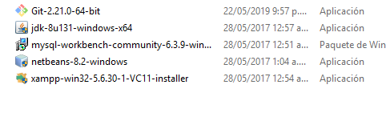

La instalación de estos programas es intuitiva si tiene alguna duda en la instalación de estos programas acuda a algún instructor o a la persona de soporte

**IMPLEMENTACION DE LA BASE DE DATOS SARADB**

Para crear con éxito la base de datos de Sara pro debe de tener instalado xampp v3.2.2 (servidor con maria db)

Y mysql workbench (Cliente de base de datos)

1 ejecutar XAMPP Control panel v3.2.2 e iniciar los servicios apache y mysql

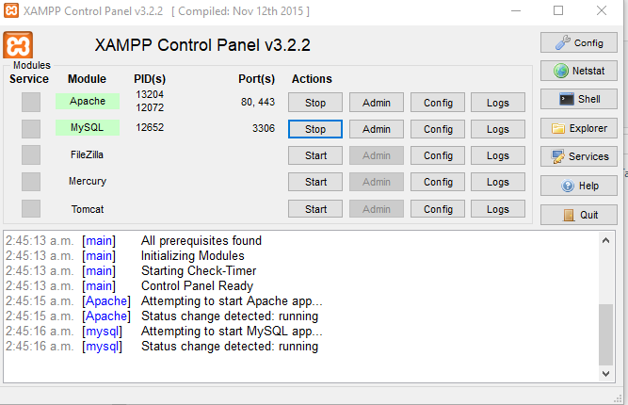

Ejecutar mysql workbench y crear una nueva conexión al servidor de mysql

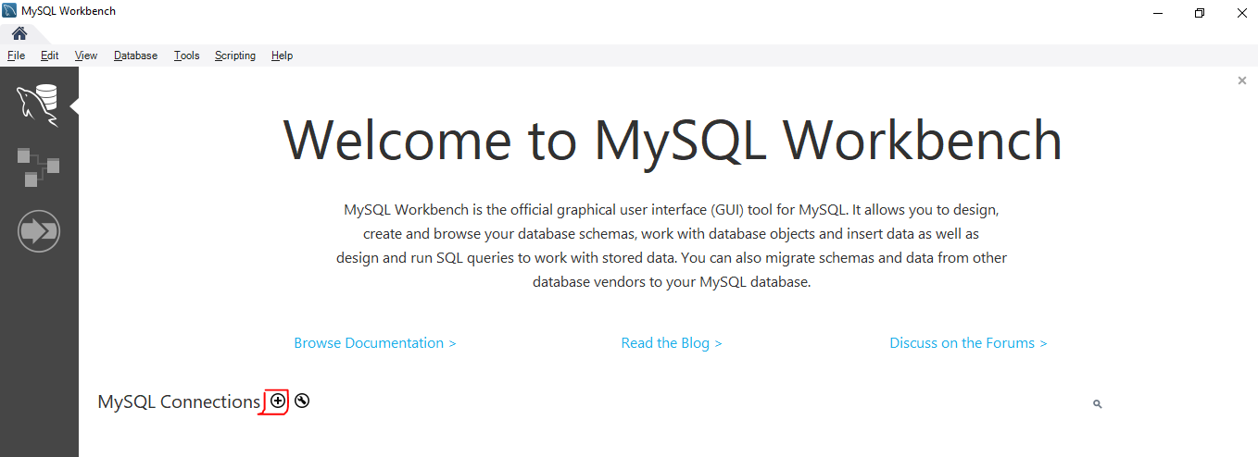

Para crear una nueva conexión da click en el boto + y aparecerá este cuadro de dialogo

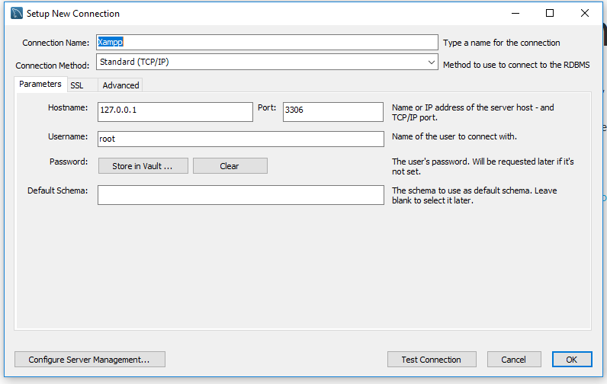

Ingresa estas configuraciones da click en el botón **ok**

Esto genera una conexión a la cual puede ingresar por medio de este botón

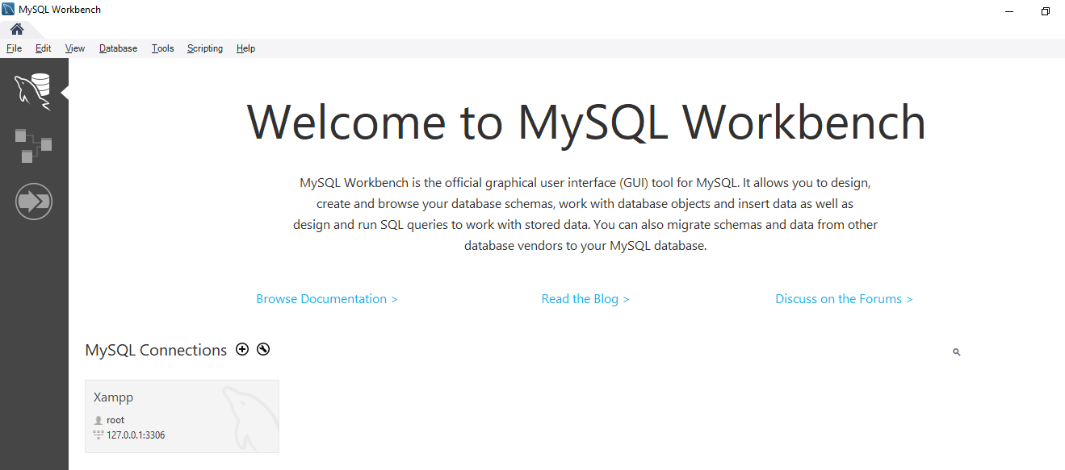

Luego le aparecerá una advertencia

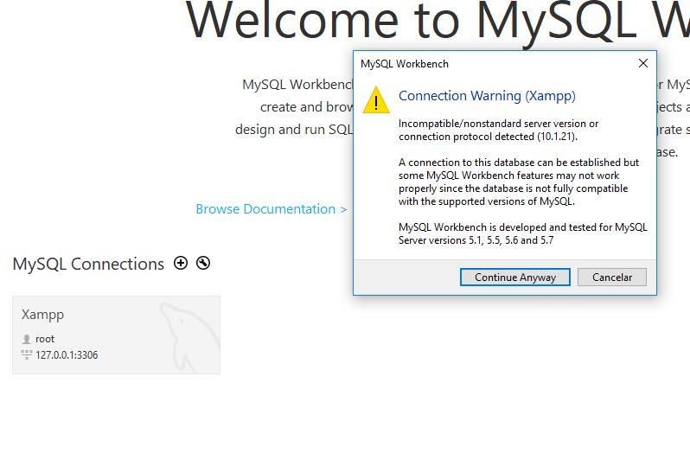

De click en el botón **continue anyway** para poder ingresar al programa

Luego busque el archivo saraScripMinuscula.sql y ábralo en el programa Mysql workbech este archivo se encuentra en el repositorio LppConsola\Sara_Windows\DATA\ saraScripMinuscula.sql

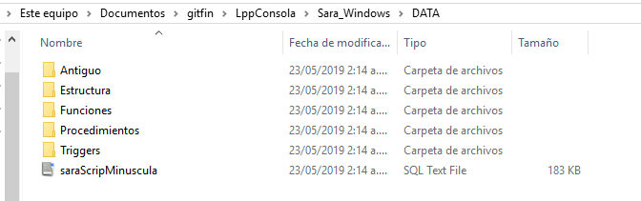

Luego de que abra el archivo

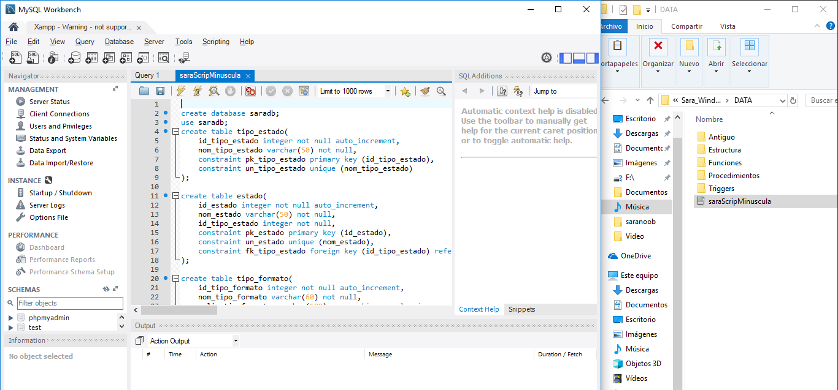

Debe ejecutar los querys con el botón

Espere a que realice el proceso

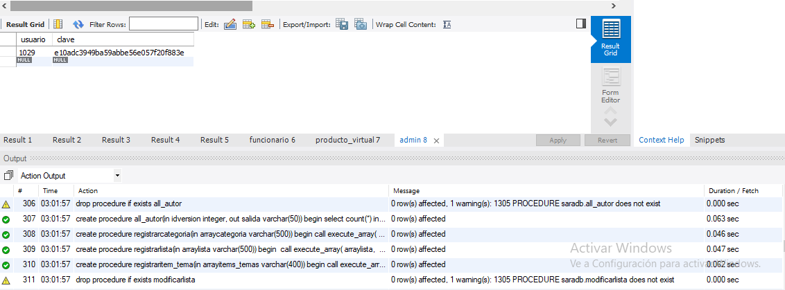

Cuando finalice el proceso ya habrá generado la base de datos exitosamente

**EJECUTAR PROYECTO EN UN ENTORNO LOCAL**

Para ejecutar por primera vez el proyecto correctamente abra netbeans 8.2

1 Buscan el proyecto en el repositorio local en la siguiente ruta LppConsola\Sara_Windows\APP\sara

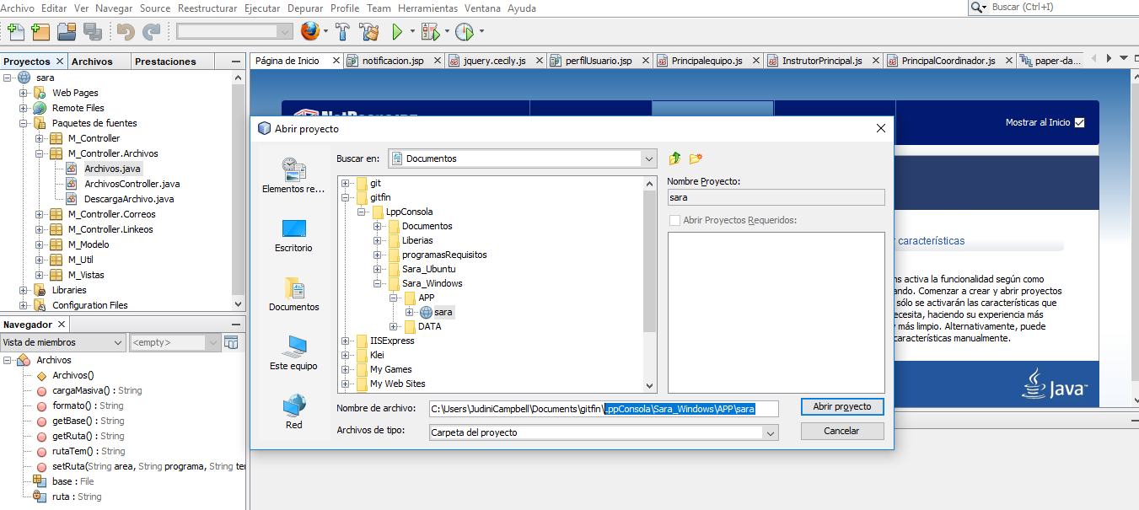

1. Le da click en abrir proyecto y espera a que cargue todo el proyecto…

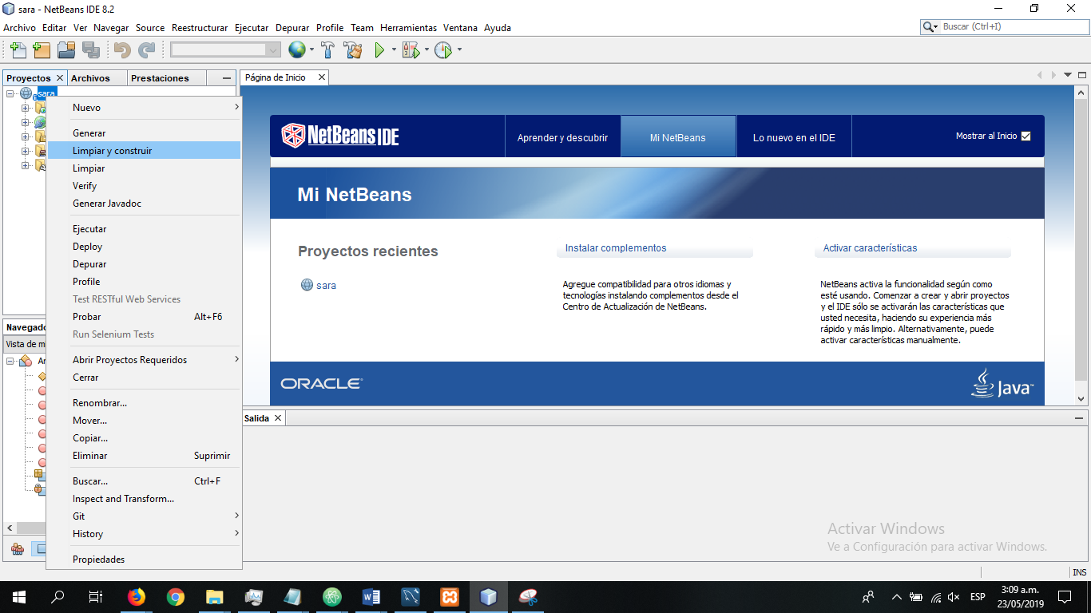

1. generar proyecto

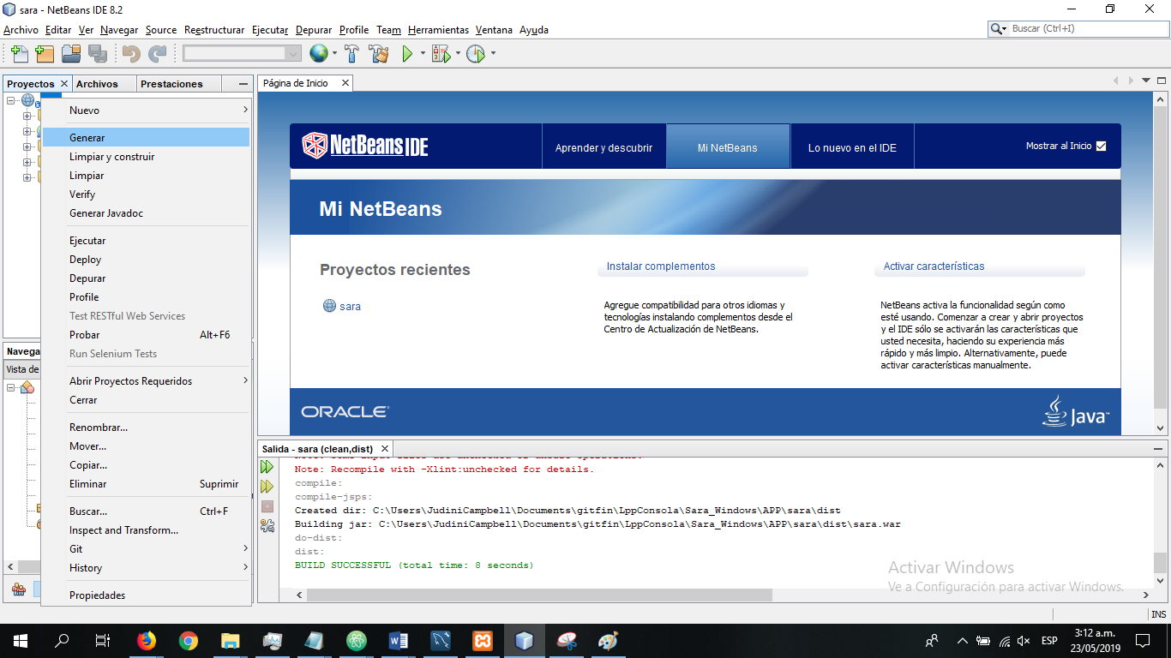

4 limpiar y construir nuevamente el proyecto



1. por ultimo ejecutar proyecto

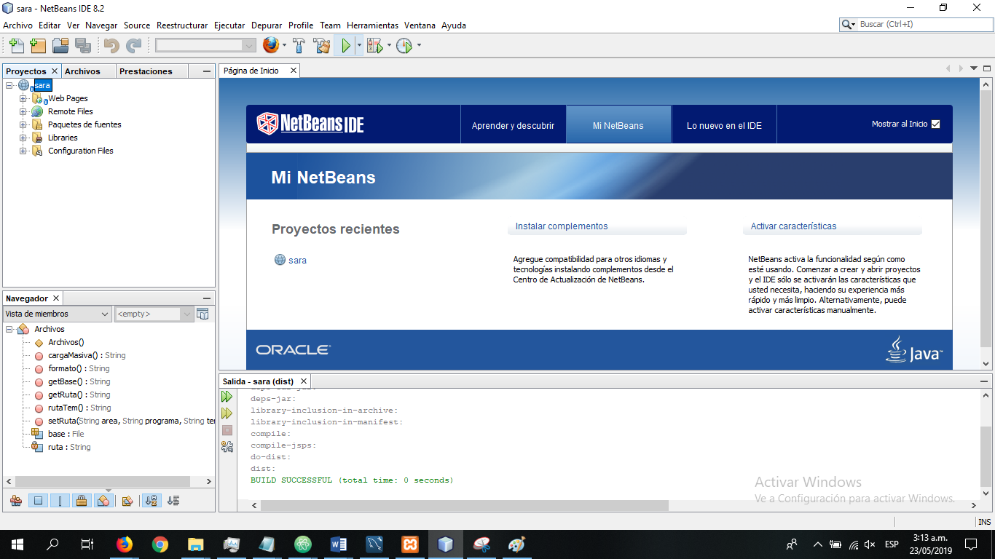

1. verificar que no exista ningún error de compilación.

